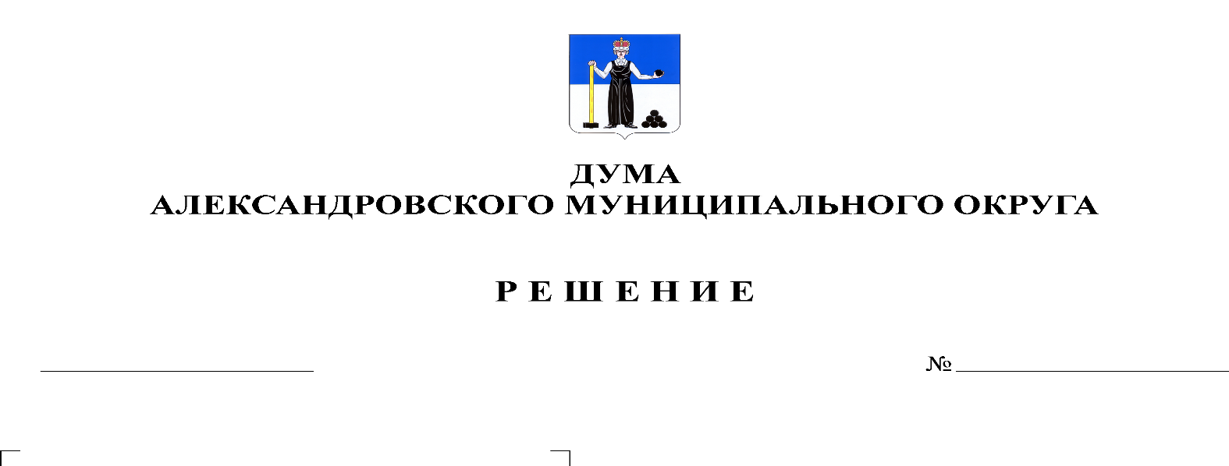
Об утверждении ликвидационного баланса муниципального казенного учреждения «Администрация Скопкортненского сельского поселения»

219
30.09.2021

Руководствуясь статьями 61-64 Гражданского кодекса Российской Федерации, статьей 41 Федерального закона от 06.10.2003 № 131-ФЗ «Об общих принципах организации местного самоуправления в Российской Федерации», частью 5 статьи 4 Закона Пермского края от 27.05.2019 № 395-ПК «Об образовании нового муниципального образования Александровский муниципальный округ Пермского края», Уставом Александровского муниципального округа Пермского края, Решением Совета депутатов Скопкортненского сельского поселения от 11.06.2019 № 19 «О ликвидации муниципального учреждения «Администрация Скопкортненского сельского поселения», учитывая Решение Думы Александровского муниципального округа от 17.12.2019 № 40 «О вопросах правопреемства», Дума Александровского муниципального округа
решает:
1. Утвердить прилагаемый ликвидационный баланс муниципального казенного учреждения «Администрация Скопкортненского сельского поселения» по состоянию на 17 сентября 2021 г.
2. Опубликовать настоящее решение в газете «Боевой путь» и разместить на сайте www.aleksraion.ru..
3. Настоящее решение вступает в силу с момента опубликования.

Председатель Думы
Александровского муниципального округа Л.Н. Белецкая

